Неиспользуемое имущество, находящееся в собственности Пружанского района, предлагаемое к продаже
Детский сад (124/C-26254)  Брестская обл., Пружанский р-н, Ружанский с/с, аг. Колозубы, ул. Пионерская, 32  Отдел по образованию Пружанского районного исполнительного комитета,  тел. (016 32) 21332  Общая площадь – 619,4 кв. м.  Земельный участок - 0,4010 га | 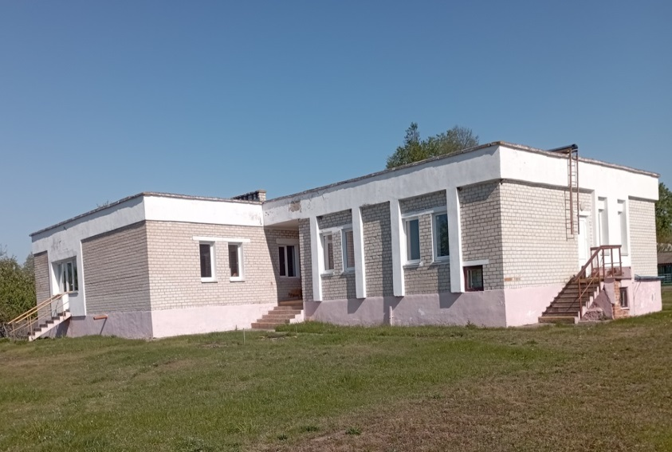

Возможность осмотра объектов недвижимости предоставляет продавец недвижимого имущества.
Дополнительную информацию по объектам недвижимости, земельным участкам, выделенным для обслуживания объектов недвижимости, можно получить в Пружанском райисполкоме по телефону (01632) 4 16 90, 2 10 93, 2 27 74.
ВНИМАНИЕ! Представленная информация носит исключительно справочный характер.
Официальная информация - в опубликованном извещении о проведении торгов.
Информацию о дате назначенных торгов можно получить по телефонам в г. Бресте: (0162) 26 97 17, 26 97 18, 26 97 19.

